様式１

**市有財産一般競争入札参加申込書**

令和　　年　　月　　日

　宮　崎　市　長　殿

　　　　　　　　　　　　　　　　　　　　　　住　　所

　　　　　　　　　　　　　　　　　　　　　　氏　　名

　　　　　　　　　　　　　　　　　　　　　　電話番号

　貴市の下記市有財産の競争入札に参加したいので、下記書類を添えて入札参加資格に審査を申請いたします。

　なお、この申請書及び添付書類の記載事項については、事実と相違ないことを誓約するとともに、あわせて入札参加資格に規定する入札に参加することができない者でないことを誓約いたします。

　また、資格確認のために必要な官公庁への照会を行うことについて承諾します。

記

１　物件の表示　　　物件番号　１

|  |  |  |  |
| --- | --- | --- | --- |
|  | 所在地 | 地目 | 面積 |
| 土地 | 宮崎市田野町あけぼの一丁目７番 | 宅地 | 10,000.13㎡ |

２　添付書類

　　宮崎市有財産売却一般競争入札（郵便入札）実施要領４ページ参照

※注意事項：連名（共有）で申込む場合は、連名者も記入のこと。

様式２

**入札保証金納付額申告書兼返還用振込先届出書**

令和　　年　　月　　日

　宮　崎　市　長　殿

　　　　　　　　　　　　　　　　　　　　　　　住　　所

　　　　　　　　　　　　　　　　　　　　　　　氏　　名

　　　　　　　　　　　　　　　　　　　　　　　電話番号

　１　入札保証金納付額（入札金額の１００分の５以上、最初の数字の前に「￥」を記入し、

　　１，０００円未満は切り上げる）

|  |  |  |  |  |  |  |  |  |  |
| --- | --- | --- | --- | --- | --- | --- | --- | --- | --- |
|  |  | 千万 | 百万 | 十万 | 万 | 千 | 百 | 十 | 円 |
|  |  |  |  |  |  |  | ０ | ０ | ０ |

　　　＊落札者の入札保証金は、売買代金又は契約保証金及び売買代金の一部に充当します。

　２　入札保証金返還用振込先

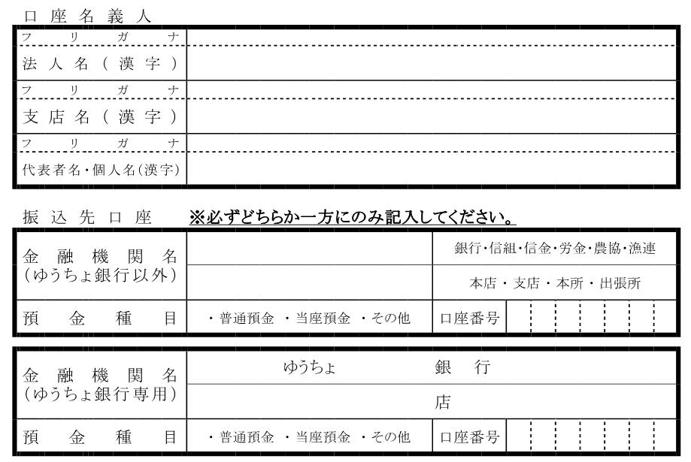

　＊落札しなかった方の入札保証金は、入札の日から２～３週間程度を目処に、上記の入札保証　　金返還用振込先に返還します。（利息は付しません）

＊通帳の表紙と表紙裏面（上記記載内容が確認できるページ）の写しを添付してください。

様式３

**委　任　状**

　　　　（住所）　　　　　　　　　　　　　　（氏名）

　　私は、　　　　　　　　　　　　　　　　、　　　　　　　　　　　　　㊞　　を代理人と

　定めて次の物件の一般競争入札に関する一切の権限を委任します。

　物件の表示　　　　　　物件番号　１

|  |  |  |  |
| --- | --- | --- | --- |
|  | 所在地 | 地目 | 面積 |
| 土地 | 宮崎市田野町あけぼの一丁目７番 | 宅地 | 10,000.13㎡ |

令和　　年　　月　　日

　委　任　者　　　住　所

　　　　　　　　　氏　名　　　　　　　　　　　　　　　　　　　実印

様式４

物件番号　１

**物　件　確　認　書**

令和　　年　　月　　日

　宮　崎　市　長　　殿

（申込者）住　　所

　　　　　氏　　名

　　　　　電話番号

　宮崎市有地の売買契約に係る市有地財産売却申込において、私（私どもの団体）が市有地財産申込をする下記物件の法令に基づく規制、現状及びその他諸条件について十分確認いたしました。

　よって、後日これらの事項について宮崎市に対し、一切異議、苦情等は申しません。

記

|  |  |  |  |
| --- | --- | --- | --- |
|  | 所在地 | 地目 | 面積 |
| 土地 | 宮崎市田野町あけぼの一丁目７番 | 宅地 | 10,000.13㎡ |

様式５－１

**誓約書兼同意書**（個人用）

　　年　　月　　日

　宮崎市長　殿

住　　所

　　　　　　　　　　　　　　　　　　　　　　　　　　　　（ふりがな）

氏　　名

性　　別

生年月日　　　　　　年　　　月　　　日

役　　職

（役職は、団体用として提出する際に記入）

私は、私が宮崎市暴力団排除条例第２条第３号に規定する暴力団関係者（暴力団員又は暴力団

若しくは暴力団員と密接な関係を有する者）に該当しないことを誓約します。

また、宮崎市暴力団排除条例に基づき、宮崎市が暴力団を利することのないことを確認するた

め、本書に記載した私の個人情報を警察機関に提供されることに同意します。

注　この書面に記載された個人情報は、個人情報の保護に関する法律（平成15年法律第57号）に基づき取り扱うものとし、宮崎市が講じる暴力団排除措置以外の目的には使用しません。

様式５－２

**誓約書兼同意書**（団体用）

　　年　　月　　日

　宮崎市長　殿

住所又は所在地

商号又は名称

代表者名

私どもの団体は、宮崎市暴力団排除条例第２条第３号の暴力団関係者ではないことを誓約します。

また、本書の記載事項が事実と相違ないこと、本書を宮崎市に提出すること及び宮崎市暴力団排除条例に基づき、宮崎市が暴力団を利することのないことを確認するため、本書に記載された個人情報を警察機関へ提供することについて同意します。

|  |  |  |  |  |  |
| --- | --- | --- | --- | --- | --- |
| 役　職　名 | ふりがな  氏　名 | 性別 | 生年月日 | | 同意年月日 |
|  |  | 男  ・  女 | 明治・大正  昭和・平成 | 年　月　日 | 年　 月　 日 |
|  |
|  |  | 男  ・  女 | 明治・大正  昭和・平成 | 年　月　日 | 年　 月　 日 |
|  |
|  |  | 男  ・  女 | 明治・大正  昭和・平成 | 年　月　日 | 年　 月　 日 |
|  |
|  |  | 男  ・  女 | 明治・大正  昭和・平成 | 年　月　日 | 年　 月　 日 |
|  |
|  |  | 男  ・  女 | 明治・大正  昭和・平成 | 年　月　日 | 年　 月　 日 |
|  |
|  |  | 男  ・  女 | 明治・大正  昭和・平成 | 年　月　日 | 年　 月　 日 |
|  |
|  |  | 男  ・  女 | 明治・大正  昭和・平成 | 年　月　日 | 年　 月　 日 |
|  |
|  |  | 男  ・  女 | 明治・大正  昭和・平成 | 年　月　日 | 年　 月　 日 |
|  |

注　・この書面に記載された個人情報は、個人情報の保護に関する法律（平成15年法律第57号）

に基づき取り扱うものとし、宮崎市が講じる暴力団排除措置以外の目的には使用しません。

　　　　　・誓約書兼同意書（個人用）での提出も可能です。この場合、１枚目に本紙を付け、別紙と

して誓約書兼同意書（個人用）を添付してください。